ГУО «Гродненский областной центр туризма и краеведения»

Методическое пособие для педагогов дополнительного образования
туристского профиля

«ВЕРЁВКИ И УЗЛЫ ПРИМЕНЯЕМЫЕ В ТУРИЗМЕ.
ТРЕБОВАНИЯ, ПОРЯДОК ИСПОЛЬЗОВАНИЯ»

Гродно 2020
Отдел туризма и краеведения

ВВЕДЕНИЕ

Сложно установить точное время возникновения первых плетеных изделий. К сожалению, из-за недолговечности материалов узлы, используемые на ранней стадии развития человечества, почти не сохранились. Но, по мнению антропологов и археологов, навыки плетения из травы, коры и кожи у первобытных людей появились еще задолго до умения пользоваться огнем и создания примитивных орудий труда. С течением времени эти умения быстро развивались. Область применения таких соединений была обширной: от изготовления примитивных корзин и ловушек, привязывания каменных наконечников копий и топоров до изготовления первых лодок. Параллельно происходило становление узлов, используемых для украшений, узлов, связанных с первыми примитивными формами религии. Самые древние образцы веревок были найдены на Синайском полуострове и насчитывают около 20 000 лет, а вот самые древние узлы были обнаружены в Финляндии и относятся к периоду неолита.
В период бронзового и раннего железного века умение человека вязать узловые соединения совершенствовалось, причем их развитие не было характерно для какой-то одной местности, а происходило повсеместно, где обитал человек.
Большое количество находок, а также рисунки, скульптуры, легенды говорят об их широком применении в совершенно разных отраслях деятельности.
При раскопках захоронений фараонов были обнаружены модели «кораблей мертвых», на которых, по верованиям древних египтян, их владыки должны были путешествовать в загробный мир. Доски, составляющие корпус такого корабля, связывали между собой веревками. А при исследовании в 1954 году остатков парусного корабля фараона Хеопса, имеющего достаточно развитый веревочный такелаж, был найден хорошо сохранившийся сложный беседочный узел. Даже вход в гробницы царей Египта завязывали выбленочным узлом. 5000 лет насчитывает другая археологическая находка, обнаруженная возле города Выборг, – сложная плетеная сеть с каменными грузилами, на которой сохранились остатки прямого и выбленочного узлов. Древние племена инков на основе простого узла разработали высокоэффективное узелковое письмо – кипу.
Значительный объем информации о видах узлов и их применении дало изучение наследия Древней Греции и Рима. В культурах этих народов узлы выполняли не только утилитарные функции, но и отражали религиозно-мистическое представление об устройстве мира. Стоит вспомнить хотя бы знаменитую «Одиссею» Гомера, в которой он описывает мешок Эола с заключенными в него ветрами, который был завязан волшебным узлом. Легендарный Геракл, сын Зевса, победив страшного Немейского льва, использовал его шкуру как доспехи, завязывая его передние лапы на груди узлом, впоследствии названным в честь этого древнегреческого героя(ныне – прямой узел).
Не менее известен и еще один узел, появившийся в тот период, – Гордиев. Во фригийском храме Зевса, расположенном в Малой Азии, находилась повозка с быками, ярмо которых было завязано сложным узлом. По предсказанию оракула, человеку, который сможет его развязать, боги подарят власть над миром. 400 лет никто не смог справиться с этой задачей, и только Александр Македонский решил ее, разрубив легендарный узел. В Древнем Риме узловые соединения настолько были важны, что им приписывали врачебные свойства. Плиний Старший в своей работе «Естественная история» подробно описывает целебные свойства геркулесового (прямого) узла и рекомендует его использовать для лечения ран.
Особую популярность веревочные узловые соединения приобрели в Средние века, чему способствовало развитие мореплавания. Бурное развитие торговли, стремление к открытию новых богатых и неосвоенных территорий требовало создания больших парусных кораблей со сложным такелажем и большим количеством узлов. Морской флот на долгие годы, вплоть до появления парового двигателя, становится базой для накопления и дальнейшего развития узлов. Продолжилось и совершенствование декоративных и мистических узлов. Если внимательно рассмотреть архитектуру и моду периода Ренессанса – богато расшитые одежды, красивое плетение кружев, многочисленные браслеты и колье и даже геральдические знаки – в основе многих из них видны симметричные декоративные плетения.
Когда настало Новое время, в развитии узлов произошли значительные изменения. Промышленная революция способствовала появлению большого количества достаточно дешевых металлических креплений. Лошадей сменила техника. На флоте стал господствовать не парус, а двигатель. Появились новые синтетические материалы. Все это изменило сферу использования узловых соединений, привело к сокращению их количества. Казалось бы, эпоха узлов уходит в прошлое. Однако интерес к ним не угас, а перешел на новый уровень. Более быстрыми темпами начала развиваться их декоративная группа. Утилитарные соединения осваивались в новых сферах – спорте (бурно развивается туризм, альпинизм), спелеологии, рыбной ловле, спасательных работах, яхтинге. Продолжали их использовать и в традиционных областях – работах с грузами.
В двадцатом веке благодаря развитию точных наук начали больше внимания уделять теории узлов и систематизации знаний о веревочных соединениях. Сформировались даже основы наузистики (от славянского слова науз – «узел») – науки, изучающей узлы, их классификацию, способы вязки. Специалисты изучают и классифицируют не только узлы, но и с помощью современной физики и математики изучают прочностные характеристики соединений, их «поведение» на новых синтетических материалах, зависимость от внешней среды и нагрузок. В 30–40-е годы прошлого века было издано несколько наиболее полных иллюстрированных сводов, дающих представление о разнообразии узлов.
В 1939 и 1942 годах в США была издана двухтомная «Энциклопедия узлов и декоративных плетений» Рауля Грамо и Джека Хенсела. А в 1944 году в Нью-Йорке появилась «Книга Ашлея по узлам», где было дано описание 700 узлов, сплесней, огонов, кнопов. В 1947 году была издана книга Сайруса Лоренса Дая «Искусство вязки узлов и сплесней». Важную роль в развитии наузистики сыграла и книга Л. И. Скрягина «Морские узлы» с подробной характеристикой 140 морских узлов.
Процесс развития и совершенствования узлов продолжается и в настоящее время.
К туристским узлам предъявляются определенные требования, продиктованные практикой их применения. Туристские узлы должны: завязываться просто (легко запоминаться); не развязываться самопроизвольно под нагрузкой или после её снятия; не «ползти» при переменных нагрузках; не затягиваться «намертво» без необходимости; соответствовать своему назначению. Кроме того, если есть сомнения в правильности вязания узла, лучше от него отказаться и использовать другой узел, хорошо вам известный.
Каждая веревка, канат, шнур и т.п. имеют свою прочностную характеристику. Правда, когда мы привязываем оттяжку палатки к дереву, то вряд ли думаем о прочности веревки, используемой для этих целей. Совсем другое дело, когда речь идет о веревке, которой связываются, скажем, альпинисты во время восхождений и которая используется для страховки. В этом случае ее прочностные характеристики имеют важное значение. Поэтому необходимо отметить, что все узлы значительно ослабляют прочность веревки. Например, узел «восьмерка» - на 25%, узел «булинь» - на 30%, ткацкий - на 35%. Другие узлы уменьшают прочность веревки примерно в таких же пределах. Кроме того важно знать, что мокрая веревка снижает свою прочность на 10%, почти на 30% снижается прочность веревок при температурах, близких к 30° мороза. Наполовину уменьшается прочность веревок грязных, старых, сушившихся на солнце и с нарушенной внешней оплеткой.
Чтобы грамотно вязать узлы, конечно, нужна практика. Тот, кому это нужно, будет тренировками закреплять свои навыки. Ведь не все узлы вяжутся просто. Есть очень удачные узлы, но трудные для запоминания. Вообще, способность вязать узлы очень индивидуальна. Кому-то несложный узел придется долго запоминать, а кто-то узел со сложным рисунком будет вязать с первого раза.

ВЕРЁВКА

Альпинистская верёвка — специальная верёвка с особыми динамическими и прочностными качествами, применяемая в альпинизме, туризме и скалолазании. Альпинистские верёвки изготавливаются в основном из полиамида (нейлон, капрон; прочны, эластичны, износостойки, достаточно устойчивы к влаге и к воздействию химических веществ, кроме кислот). Иногда применяется также полиэстер (менее эластичен и верёвка плохо держит узел), редко кевлар (верёвки из кевлара самые прочные, но наименее долговечные и плохо держат узел).
В настоящее время существует два типа альпинистских веревок: крученые и плетеные, или веревки кабельного типа.
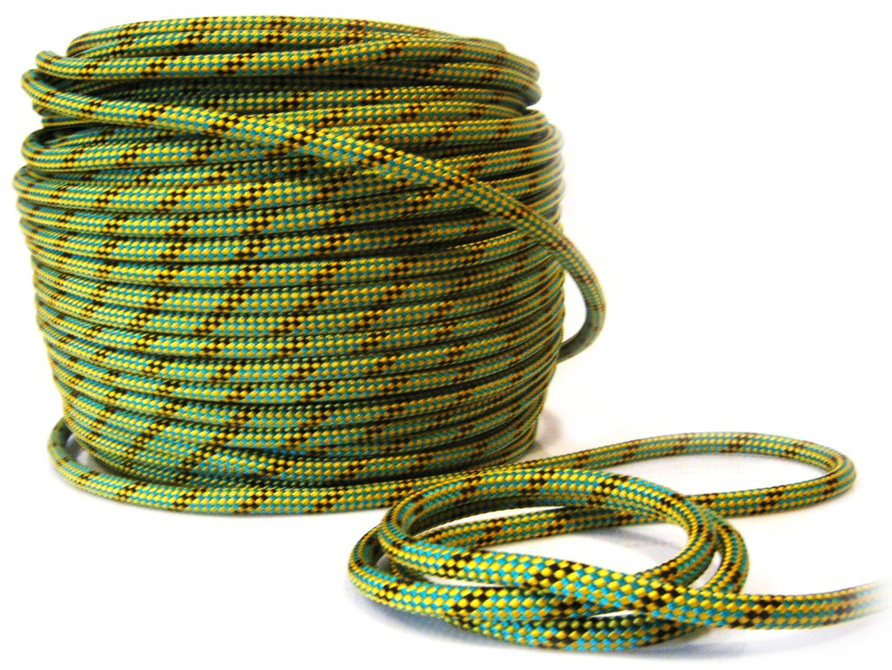
Обычно, при одинаковом материале и одинаковой толщине, крученая верёвка, в сравнении с плетёной, имеет лучшие прочностные и динамические характеристики. В то же время, благодаря тому, что плетёная верёвка имеет несущую сердцевину и защитную оплётку, она лучше защищена от механических повреждений и неблагоприятного воздействия солнечного ультрафиолета. У типичной верёвки такого типа сердцевина состоит из нескольких тысяч синтетических нитей. Они распределены в два, три или более прямых, плетёных или крученых жгута, в зависимости от конкретной конструкции и требуемых эксплуатационных характеристик.
По способу применения веревки разделяются на динамические веревки, статические веревки и вспомогательные веревки:
Веревка для динамической страховки (страховочная верёвка) применяется для страховки на маршруте (скальном или ледовом), при хождении с нижней страховкой. Основное свойство динамической верёвки – это способность амортизировать динамический удар, возникающий при срыве с фактором падения больше 1.
Динамические веревки делят на одинарную веревку, полуверевки и двойную веревку (иначе — цвилинговая).
Одинарная веревка (от 9 до 12 мм) — такой тип динамической веревки, который по своей конструкции предназначен для использования для страховки при свободном лазании и обладает необходимыми качествами для надежного задержания падения с максимальным фактором 2. Больше всего подходит для спортивных восхождений и восхождений по несложным «традиционным» маршрутам (где маршрут и работа с веревкой не очень сложные).
Полуверевка — динамическая верёвка, которая обязательно должна быть сдвоена при страховке. У одиночной полуверёвки нет необходимых качеств для того, чтобы выдержать падение с фактором 2.
Полуверёвки имеют толщину 9 и 10 мм. При использовании системы из двух полувёревок они встегиваются в разные карабины и разные точки страховки, образуя две параллельные дорожки. Полуверёвки вщелкивают в карабины поочередно, распределяя одну веревку справа по ходу движения, другую слева. Не допускается перехлест веревок. Обычно используют полуверевки разных цветов. Больше всего подходят для более сложной работы с веревкой, либо когда за счет меньшей силы рывка на разделенные веревки увеличивается безопасность при срыве, либо в случае необходимости организовывать спуск дюльфером.
Двойная веревка — лучше всего для горных маршрутов (она намного легче двух полуверевок). Легче работать с одинарной веревкой. Как правило, ею пользуются более часто, чем другими типами веревок. Она же универсальнее и немного дешевле, чем цвилинговая или 2 полуверевки. Одинарная веревка более устойчива с точки зрения подверженности механическим повреждениям. Однако преимущества в использовании двойных веревок достаточно существенны и выбор, чаще всего, основывается на личных пристрастиях и привычках. С точки зрения безопасности в использовании разных типов веревок — можно считать, что они одинаково безопасны.
Для веревок разработаны требования UIAA и европейские требования. Если веревка удовлетворяет им, то ее применение в альпинизме возможно.

Требования UIAA и EN892 для динамической веревки:
Сила рывка должна быть не более 12 kN при факторе рывка 2 с весом 80 кг (55 кг для полуверевки или двойной веревки). Веревка должна выдерживать не менее 5 рывков с фактором рывка 2 и весом, указанным выше. Удлинение под грузом — не должно быть более 8% под грузом 80 кг (для полуверевки — удлинение не более 10% под грузом 80 кг). Гибкость при завязывании узлов — проверяется измерением диаметра веревки внутри узла при нагрузке 10 кг. Смещение оплетки веревки относительно сердцевины — 2 мм. Веревки протягивают через специальное устройство 5 раз. Смещение оплетки веревки должно быть меньше 40 мм. Маркировка должна указывать тип веревки (одинарная, полуверевка или двойная), изготовителя и CE-сертификат.
Недостатки динамических верёвок:
- Динамические верёвки мягкие, и как правило, сильно намокают и обмерзают;
- На мягких верёвках хуже держат жумары;
- Сильно вытягивается на дюльфере;
- При соприкосновении со скалой динамическая верёвка больше трётся, чем статическая;
- Динамические верёвки нельзя долго использовать под постоянными статическими нагрузками (переправы, перила).
Статическая верёвка применяется в туризме, альпинизме, спелеологии, при спасработах и в промышленном альпинизме, для навески опорных и страховочных перилл, навесных переправ, для работы с тяжёлыми объектами. Основное отличие их от динамических – статическая верёвка не должна сильно растягиваться ( не более 5 % при грузе 150 кг).
Перильная верёвка должна иметь прочную износостойкую защитную оплётку.
Статические верёвки бывают 2 типов:
- Тип A в используется для высотных и спасательных работ, а так же в спелеологии;
- Тип B — верёвка меньшего диаметра на меньшую нагрузку, чем верёвка типа А. Может использоваться только для спуска (дюльфера).
Требования EN 1891 для статических веревок:
- Сила рывка должна быть меньше 6 kN при факторе рывка 0.3 и весе 100 кг.
Должна выдержать как минимум 5 рывков с фактором падения 1 и весом 100 кг, с узлом «восьмерка».
- Удлинение, возникающее от грузов от 50 до 150 кг, не должно превышать 5%.
- Гибкость при завязывании узлов — как указано выше. Коэффициент гибкости (фактор K=диаметр веревки/диаметр веревки внутри узла) — должен быть не более 1,2.
- Смещение оплетки веревки относительно сердцевины — 2 мм. Веревки протягивают через специальное устройство 5 раз. Смещение оплетки веревки должно быть не более 15 мм.
- Вес оплетки веревки должен быть не больше определенной доли от общей массы веревки.
- Статическое усилие на разрыв — веревка должна выдерживать не менее 22 kN (для веревок диаметром 10 мм и более) или 18 kN (для 9 мм веревок), с узлом «восьмерка» — 15 kN.
- Маркировка — на концах веревки указывается тип веревки (A или B), диаметр, изготовитель и EN, которому веревка соответствует. Полоса в центре должна показывать тип веревки (А или В), модель, изготовителя, номер и год изготовления.
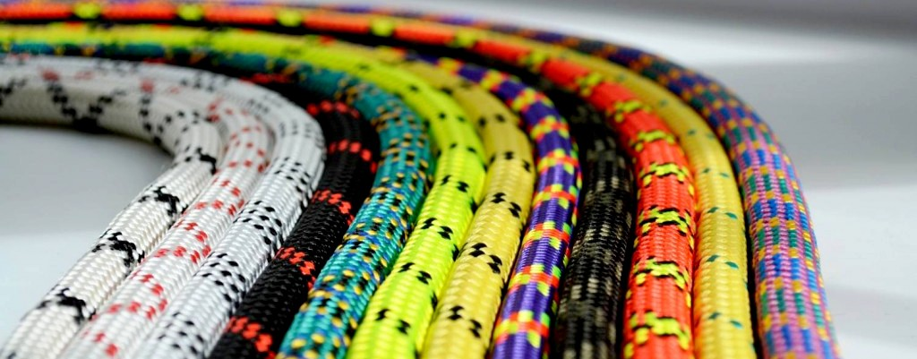

Основным показателем статической верёвки является удлинение (которое не должно превышать 5%, а у некоторых – 0%). Чем меньше эластичность верёвки, тем меньше допустимый фактор падения. Вторым показателем статической веревки является её прочность (может достигать 44кн, но не менее 22Кн).

При выборе, когда вы собрались купить веревку статическую, надо учитывать, что рабочая нагрузка должна составлять примерно 1/10 от заявленной производителем. Двух типов: Тип — А, — используется для спасательных и высотных работ, и в спелеологии. Тип – Б, может использоваться только для спуска (дюльфера), так как рассчитана на меньшую нагрузку и имеет меньший диаметр, чем веревка типа А.
Стремясь в одной верёвке объединить свойство динамических и статических верёвок, конструкторы нескольких фирм разработали её разновидность — так называемую статико-динамическую верёвку.
Статико-динамическая верёвка тоже имеет кабельную конструкцию, но состоит из трех конструктивных элементов: двух различных по своим динамическим качествам несущих сердцевин и защитной оплётки. Центральная сердцевина статико-динамических верёвок состоит из полиэстерных или кевларовых волокон. Она предварительно натягивается до определенного предела, чтобы уменьшить её возможность удлиняться под нагрузкой. Вторая сердцевина, оплетённая вокруг центральной, сделана из полиамидных волокон, которые более эластичны, чем полиэстерные или кевларовые. Волокна защитной оплётки тоже полиамидные
Идея, заложенная в этой конструкции, такова: при нормальном употреблении, т.е. при спуске и подъеме, нагрузку воспринимает целиком менее эластичная сердцевина, и поведение верёвки до нагрузки в 650-700 кг статично. При нагрузке свыше 700 кг эта сердцевина рвется и при этом поглощает часть энергии падения. Оставшаяся часть ее поглощается вступающей в действие значительно более эластичной полиамидной сердцевиной.

Вспомогательная веревка. Веревка для вспомогательных действий, где возможные нагрузки значительно ниже по своей величине чем в перечисленных выше случаях. Применяется для передачи конца основной веревки и для ее дистанционного снятия, для транспортировки рюкзаков и малых грузов общим весом не более 30 кГ и др. Применяется капроновая веревка круглого сечения, диаметром не менее 6 мм.

Репшнур. 6-8 мм капроновая веревка круглого сечения с защитной оплеткой. Применяется для схватывающих узлов и для вспомогательных целей.
Пункт 4.2.2. «Правил соревнований по ТПМ (техника пешеходного и лыжного туризма)». Приложение 7 - «Верёвки не должны иметь повреждений оплётки и прядей».
Не допускается веревка, имеющая изношенную оплетку, разрывы или так называемую грыжу (выпирание сердечника), веревка, имеющая обожженные или оплавленные участки на рабочей части, веревка, испачканная краской, битумом, смолой и др. материалами и другие повреждения.
Не допускается нестандартная веревка с особо скользкой оплеткой (фторопласты, полиэтилен, и др.), крученая веревка без оплетки, даже если по прочности она соответствует стандартной.
Пункт 4.2.3. «Правил соревнований по ТПМ (техника пешеходного и лыжного туризма)». Приложение 7 - «В случаях, если в ходе выступления на соревнованиях веревка повреждена (перебита, сорвана оплётка, и т.п.), её эксплуатация должна быть немедленно прекращена. Допускается заблокировать поврежденный участок с помощью узла, или вырезав поврежденный участок, использовать получившиеся части или их соединения» (узлы - встречная восьмёрка, грейпвайн, и т.п.).
Хранение веревки довольно важный вопрос. От того, как она хранится, зависит и то, сколько ею можно будет пользоваться.
- Веревку следует хранить в сухом, темном, прохладном месте. Желательно в чехле.
- Ее нельзя держать в растянутом состоянии, при этом теряются ее эластичные свойства.
- Если веревка загрязнилась — ее нужно постирать шампунем (лучше детским) или специальным средством для стирки веревок, затем хорошо промыв от моющего средства.
- Сушить веревку нужно в разложенном (не подвешенном!) состоянии.
- Если веревка грязная — во-первых, быстрее ухудшаются ее эластичные свойства, во-вторых, во время нагрузки натянутые внутренние волокна веревки могут повредиться о частички грязи, например о песчинки.
Не подвергать веревку химическому и тепловому воздействию.
Внимательно осматривать веревку на наличие повреждений оплетки или внутренних повреждений, особенно перед использованием. При наличии повреждений — заменить веревку или обрезать поврежденный участок.
После сильных рывков веревку желательно заменить (смотря какой рывок и смотря сколько их было). Использовать веревку можно 2 года, но не более 5 лет с момента выпуска. При этом происходит старение волокон и их деполимеризация. После 5 лет ее свойства могут измениться так, что она не будет пригодна для использования (т.е. не удовлетворять нормам UIAA).
В книге Г.Хубера «Альпинизм сегодня» приводится следующий критерий продолжительности использования веревки — 11-мм веревку использовать не более 300 длин лазания.
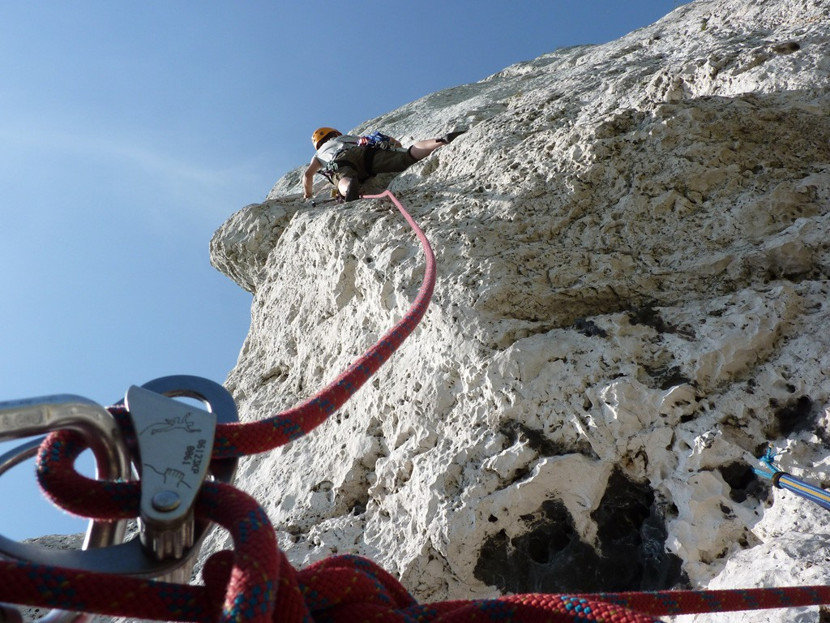
Страховка лидера на маршруте
Пункт 4.2.4. «Правил соревнований по ТПМ (техника пешеходного и лыжного туризма)» Приложение 7 - « Рекомендуемая максимальная длина верёвок на технических этапах не более 50 метров».

ВЕРЕВОЧНЫЕ УЗЛЫ

По предназначению верёвочные узлы подразделяются на узлы:
- для связывания веревок;
- для пристегивания конца веревки к карабину;
- для закрепления веревки на опоре или на транспортируемом предмете;
- для привязывания веревки к участнику (на настоящий момент практически не применяются);
- специальные фиксирующие (схватывающие) узлы;
- узлы трения для спуска по веревке или спуска веревкой тяжелого груза.
На соревнованиях применяется ограниченный набор узлов, в строгом соответствии с областью их безопасного и оптимального применения.
Особые требования к узлам предъявляются в цепи страховки и в системах больших нагрузок.

Общие требования: Узел в рабочем положении должен соответствовать стандартной форме и быть затянут. В нем не должно быть неправильных перехлестов веревок "крестов". Длина свободных концов узла из одинарной веревки должны быть не менее 50 мм, из двойной веревки не менее 80 мм. Свободные концы стационарно работающих узлов, как правило, должны быть примотаны к веревке узла изолентой, скотчем или др. аналогичным материалом.

Узлы для связывания веревок одинакового сечения
Применяются:
- встречный (по правилам ТПМ РБ – только для лент, строп);
- встречная восьмерка;
- грейпвайн;
- шкотовый на проводнике (с контрольным узлом);
- брамшкотовый на проводнике (с контрольным узлом);
- соединение проводников карабином.

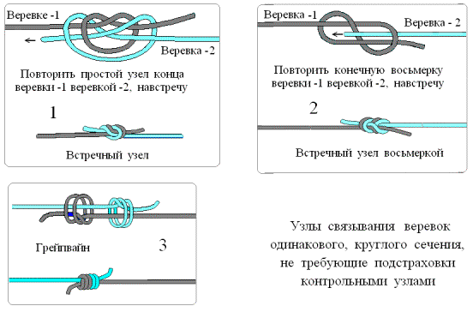
Рис. 1. Узлы для связывания веревок одинакового сечения
Узлы для связывания веревок разного сечения (веревка и репшнур; веревка и лента; одинарная и двойная веревка).
Применяются:
- шкотовый на проводнике;
- брамшкотовый на проводнике;
- академический;
- академический на проводнике;
- соединение проводников карабином.
Проводник вяжется на более толстой веревке.
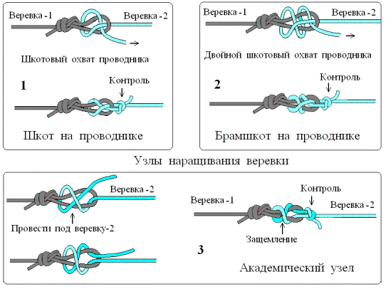
Рис. 2. Узлы для связывания веревок разного сечения

Узлы для наращивания веревки (двойной, одинарной) на спасработах при спуске пары "пострадавший + спасатель".
Применяется:
- шкотовый на проводнике первой веревки;
- брамшкотовый на проводнике первой веревки (веревкой наращивания вяжется контрольный узел);
- соединение проводников карабином (с муфтой).
Для связывания лент и ремней применяются узлы: встречный, встречная восьмерка.
Узлы для передачи конца веревки с помощью вспомогательной веревки (репшнура). Применяются: шкотовый или шкотовый на проводнике передаваемой веревки, без контрольных узлов.
Узлы для крепления навесной переправы:
а) На опорах круглого сечения (деревья, сваи, трубы, балки и др.), на исходном берегу применяется карабинная удавка (Рис. 3 п-5). К проводнику карабина пристегивается веревка для дистанционного снятия переправы.
б) На целевом берегу вяжется: стремя, тройное стремя, двойной и тройной штык, двойная карабинная удавка с защемлением (рис. 3).
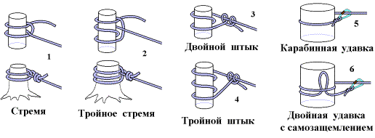
Рис. 3. Узлы для крепления навесной переправы

в) На целевом берегу допускается разнесение узла на опорах (рис. 4). Веревкой делается 2-3 охвата одного дерева, затем, на другом дереве или толстой ветке и вяжется конечный узел (стремя или штык).
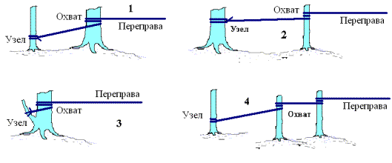
Рис. 4. Узлы для крепления навесной переправы
г) Карабинная удавка на судейском карабине. Вяжется на карабине исходного берега, для дистанционного снятия переправы. Проводник удавки вяжется из двойной веревки. Судейский карабин ориентируется к проводнику удавки острым углом, чтобы проводник не проскочил в карабине.
д) Карабинный узел крепления переправы (Тройной УИАА): Вяжется на карабине пристегивания переправы к точке на целевом берегу (рис. 5).
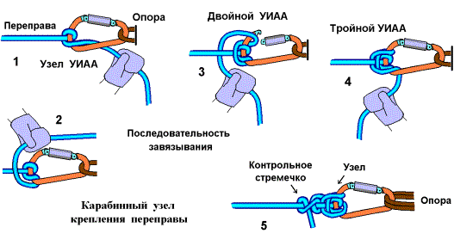
Рис. 5. Карабинный узел крепления переправы

Узел легко вяжется, не ползет и не затягивается и легко развязывается при снятии даже сильно натянутой переправы. Он вяжется одинарной и двойной веревкой. При сильных натяжениях (чтобы не клинилась муфта карабина) он вяжется на двух сложенных карабинах. Узел завершается контрольным узлом (простым, полугрейпвайном, но лучше стремечком). Он может быть завязан заранее на командном карабине, и пристегнут к судейской точке крепления переправы.
На навесной переправе запрещается:
1. Во избежание среза веревки переправы при ее большом натяжении на узлах крепления запрещается применение контрольных шайб из тонких металлических пластин и шайб с острыми краями.
2. На переправе с сильным натяжением, во избежание порчи веревки, не рекомендуется применение узла стремя на карабине.

Узлы крепления горизонтальных и наклонных перил.

Применяются: проводник, проводник восьмерка, стремя, двойной штык, карабинная удавка, карабинная стяжка.

а) Карабинная стяжка. Представляет карабинный полиспаст из конца перильной веревки. Вяжется в начале или конце перил. Предназначена для натяжения и придания необходимой жесткости перил.
Способ завязывания: После закрепления одного конца перил, в противоположном пункте перильной веревкой охватывается опора (дерево или карабин). Затем, в 1,5-2 м от опоры, на перилах вяжется проводник и к нему пристегивается карабин. Перильная веревка, после охвата опоры, проходит через этот карабин и образует простейший полиспаст, который, усилием 1-2 участников, стягивается к опоре и фиксируется на ней одним из стандартных узлов крепления. Такой затянутый полиспаст заменяет узел крепления.

Для крепления вертикальных перил применяется:

а) На подъеме применяется проводник или проводник восьмерка с карабином. К судейской петле и к судейскому проводнику перила пристегиваются карабином. На дереве перила закрепляются карабинной удавкой или узлом булинь.
Особое условие: при креплении узлом булинь обязательно вяжется контрольный узел. К петле булиня нельзя пристегиваться самостраховками, вешать на нее рюкзаки и тяжелые предметы, пристегивать другие перила.

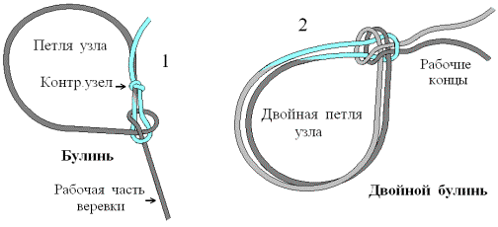
Рис. 6. Для крепления вертикальных перил

б) На спуске - применяется карабинная удавка. Для дистанционного снятия веревки с опоры вспомогательной веревкой.

Для пристегивания веревки к карабину применяются: проводник, проводник восьмеркой, двойной проводник, узел среднего.

Узлы в страховочной системе участника
а) Узлы карабина самостраховки:
а1) Проводник или проводник восьмерка (рис. 7; п. 1). Вместо контрольного узла свободный конец проводника может быть закреплен к веревке изолентой или скотчем. Для фиксации карабина в штатном положении его иногда его приматывают к проводнику изолентой или скотчем.

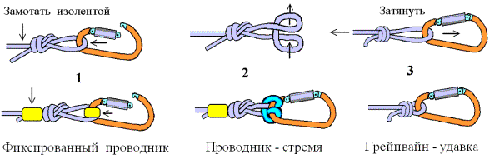
Рис. 7. Узлы карабина самостраховки

а2) Проводник со стременем (рис.7; п. 2). Петлю проводника делают несколько большего размера и из нее вяжут стремя, которое одевается на карабин и затягивается на коренной вершине карабина.
а3) Полугрейпвайн-удавка (рис. 7; п. 3). Для крепления карабина самостраховки применяется простой и надежный узел, который представляет, затягивающуюся на карабине петлю, фиксируемую половиной узла Грейпвайн.

б) Двойной булинь блокировки ИСС. Применяется для блокировки страховочных систем старого типа, состоящих из отдельных грудного пояса и беседки. При вязке одно кольцо узла охватывает беседочную петлю, другое петли грудного пояса. Из свободных концов узла делаются две самостраховки.
К верхнему кольцу узла пристегивается карабин динамической страховки. К нижнему - все средства подвески участника на перилах (восьмерка, блок-ролик и др.).
Предостережение: Недостаточно затянутый двойной булинь, а так же двойной булинь из веревки со скользкой оплеткой под нагрузкой может выворачиваться или ползти. При узком грудном поясе это приводит к сжатию груди (к удушению). При длительной работе булинь сильно затягивается, и его трудно развязать.

в) Обвязка грудная. Обвязывание груди участника концом или отрезком веревки для страховки на склонах не круче 50°. Вяжется при отсутствии ИСС. Веревка охватывает грудь участника и завязывается спереди (на вдохе) узлом булинь. Холостой конец узла делается такой длины, чтобы охватить в виде лямок плечи участника и завязать на груди контрольным узлом (полуткацкий или полугрейпвайн), чтобы он упирался в булинь. Если он вяжется из отрезка веревки, из его основного конца делается самостраховка.
На соревнованиях по ТПМ, если это не оговорено особо, не применяется.

Контрольные узлы

Служат для подстраховки (контроля) основного узла (Рис. 8). Применяется: простой узел, полугрейпвайн. На узлах круглых опор (штыковые узлы) применяется контрольное стремя (стремя, завязанный на веревке перед узлом). Контрольный узел должен быть тщательно затянут.
Из контрольных узлов менее надежным является простой узел. Самым надежным является полугрейпвайн. На двойной веревке более удобен и надежен шкотовый контрольный узел.

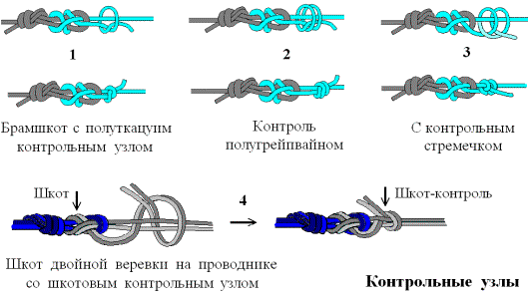
Рис. 8. Контрольные узлы

Шкотовый контрольный узел (Рис. 8. п-4). Вяжется на двойной веревке узла крепления навесной переправы или (двойных перил, при наращивании двойной веревки на спасработах и т.п. Свободный конец узла проводится между веревок переправы, а затем делается шкотовый охват. При натяжении переправы веревка контрольного узла защемляется между веревок переправы. Этим обеспечивается надежность контрольного узла.

Схватывающие узлы

Специальные подвижные узлы, предназначенные для автоматической фиксации на веревке. В частности: для натяжения веревки, для верхней, фиксирующей страховки, для самостраховки на вертикальной веревке и др.
Обычно схватывающие узлы вяжутся из замкнутой петли капронового шнура 6-8 мм.
Применяются три типа петель:
1. Одинарная замкнутая петля, связанная узлом грейпвайн или встречным узлом (Рис. 9 п.-4). На практике не исключается вязка схватывающего узла одним концом.

Полусхватывающий Схватывающий Пруссика Тройной Пруссик
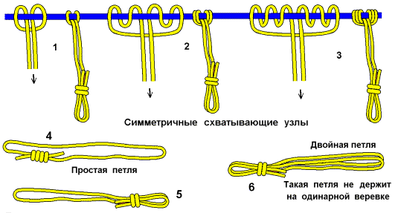
Петля с двойным проводником
Рис. 9. Схватывающие узлы

2. Одинарная петля с общим двойным проводником (Рис. 9 п-5).
3. Двойная петля с общим двойным проводником (Рис. 9 п-6). Примечание: Симметричный схватывающий узел из такой петли на одинарной веревке проскальзывает. Для страховки (самостраховки) применять его нельзя.
Прочность петли из нового 6 мм репшнура первого сорта составляет около 400 кГ. По мере эксплуатации ее прочность быстро снижается. Ниже даны основные типы схватывающих узлов:
а) Полусхватывающий - симметричный одно охватный схватывающий узел. (Рис. 9, п-1).
б) Классический симметричный схватывающий узел Пруссика (рис. 9. п-2), и усиленный симметричный схватывающий узел Пруссика (пункт-3). Узел вяжется из веревочной петли одинарного репшнура, сечением 6-8 мм. Узел применяется для фиксации веревки и для страховки на вертикальных перилах, на склонах до 45-50°. На склонах круче 50° прочность одинарной петли становится недостаточной.
Схватывающий узел, выполненный из двойной петли 6 мм репшнура (пункт-6) имеет большую начальную прочность 800-1000 кг, но проскальзывает на одинарной веревке. Он может применяться только на двойной веревке.
в) Австрийский схватывающий узел. Существует две формы узла - прямая (рис. 10 п. 1-2) и обратная (рис. 10 п. 3-4). При прямом варианте схватывающая петля накручивается вверх по перилам, при обратной вниз.
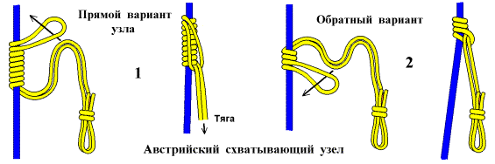
Рис. 10. Схватывающие узлы

Прямой вариант узла обычно применяется для натяжения навесной переправы. В этом случае он вяжется из двойной 6 мм петли или из 8 мм петли. При этом делается 4-6 оборотов петли вокруг веревки.
Обратный вариант узла (рис. 10 п. 2) часто применяется для самостраховки на вертикальных перилах (как симметричный схватывающий узел.

г) Узел Бахмана (рис. 11). Обычно применяется для силовых операций с веревкой. Для самостраховки применяется редко.

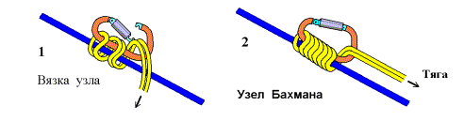
Рис. 11. Узел Бахмана

Надежность схватывания узла на тяге зависит от количества его охватов на веревке. Обычно 4-6 оборотов.

е) Узел Бахмана с карабинным стоп-вкладышем (рис. 12). Вкладыш значительно повышает сцепление узла на веревке.

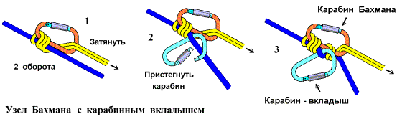
Рис. 12. Узел Бахмана с карабинным стоп-вкладышем

Карабин-вкладыш устанавливается так, чтобы в вершине карабина Бахмана находилось не менее двух оборотов схватывающей петли.

ж) Узел Бахмана неполный. (Рис. 13). Первые 2-3 оборота петля охватывает только перильную веревку, а последующие 2 оборота охватывают и веревку и карабин.

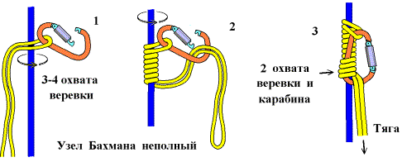
Рис. 13. Узел Бахмана неполный

з) Узел "Псевдобахман" (Рис. 14). Все обороты петли охватывают только перильную веревку. Затем петля проводится через карабин. Узел можно завязывать, не отстегивая его от средства тяги, или от участника.

Рис. 14. Узел "Псевдобахман"

Псевдобахман хорошо держит только на натянутой веревке, или на веревке с подвешенным грузом. Узел хорошо держит на металлическом тросе, сечением более 6 мм. На свободно висящей веревке узел не держит и срывается.

и) Узел УПИ (Рис. 15). Оригинальный, достаточно надежный узел. Предложен туристами Уральского Политехнического института, автор А.Ю. Яговкин.
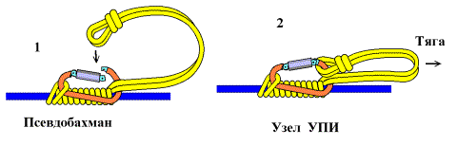
Рис. 15. Узел УПИ

Вяжется как Псевдобахман, затем проводник петли пристегивается к карабину Бахмана. Узел быстро вяжется и применяется для натяжения одинарной и двойной веревки.

к) Схватывающие узлы на двойной веревке с карабинным вкладышем. На двойной веревке схватывающие узлы, как правило, держат лучше, но при больших нагрузках, на мокрой веревке и особенно ледяной веревке они могут проскальзывать.

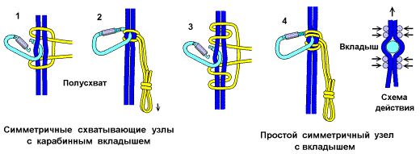
Рис. 16. Схватывающие узлы на двойной веревке с карабинным вкладышем

Для исключения проскальзывания между веревками, в центральной точке узла пристегивается карабин, который работает как стоп-вкладыш. При затягивании узла двойная веревка охватывает пруток карабина и образуется упор. В отличие от всех, перечисленных выше, схватывающих узлов, петлю данного узла можно вязать из толстой и даже из основной веревки (8-11 мм). Хорошо работает даже ПОЛУСХВАТ. Это позволяет повысить безопасность работы при больших усилиях тяги.

л) Узел Гарда. Двухкарабинный узел Гарда применяется для фиксации веревки, для верхней фиксирующей страховки, и самостраховки на вертикальных перилах. Так как прочность карабина прочней репшнура, он не перетирается и не перегорает, узел Гарда более надежен.
л1) Страховка Гарда (рис. 17). При верхней фиксирующей страховке два одинаковых карабина пристегиваются коренными вершинами к веревочной петле пункта страховки (не на карабин и не на кольцо). Способ вязки узла показан на рис. 17, пункты 1-2.
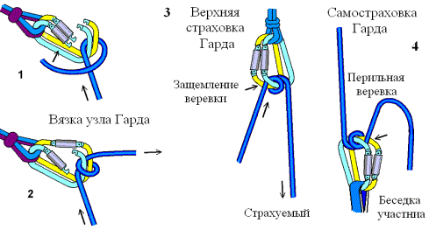
Рис. 17. Страховка Гарда

При верхней страховке (рис. 17.3) верхний конец веревки закрепляется в пункте или на страхующем участнике.
При подъеме страхуемого веревка и узел расслабляются. Участник на страховке, удерживая веревку по разные стороны от узла, протягивает ее через карабины. При срыве и зависании страхуемого узел Гарда защемляет веревку. Так обеспечивается фиксирующая, верхняя страховка.
При фиксации двойной веревки делается два узла Гарда (4 карабина). При этом недопустимо перекручивание веревок.
л2) Самостраховка Гарда. Применяется на свободно висящей (не натянутой) по склону или в пустоте перильной веревке. Карабины узла пристегиваются к беседке участника (рис. 17 п-4).
При подъеме узел расслабляется, и участник выбирает через него веревки. При нагружении узла веревка защемляется, и участник фиксируется на перилах.

ОСОБО ОПАСНЫЕ УЗЛЫ

Узлы, склонные к саморазвязыванию при работе с веревкой: из известных в спортивном туризме и альпинизме узлов можно перечислить следующие:
1. Прямой узел. Склонен к развязыванию без контрольных узлов, и даже с контрольными узлами в виде простого узла.
2. Шкотовый и брамшкотовый, завязанные на незамкнутой петле (не на проводнике). Склонны к развязыванию без контрольных узлов, и даже с контрольными узлами в виде простого узла.
Узлы 1-2 склонны к выворачиванию и развязыванию при движении узла веревки по перегибам рельефа, при упоре его в карабин страховки, при движении или спуске через узел карабина или устройства спуска.
3. Булинь вертикальных перил. Узел подвержен развязыванию без контрольного узла и даже с контрольным простым, если к петле подвески булиня пристегивается дополнительная тяга или тяжелые предметы, самостраховки участников и др.
4. Булинь грудной обвязки участника. Может развязаться при страховочном рывке, если страховочный карабин пристегивается не к рабочему концу булиня, а к его грудной петле. Выворачивание узла, как в ситуации-3.
5. Узел стремя, завязанный на скользкой круглой опоре или на вращающейся, проворачивающейся вокруг своей оси, балке. Узел как бы развинчивается, разматывается с нее при нагружении веревки.
6. Двойной булинь блокировки ИСС, с разнесенными на грудь и на беседку, петлями на ИСС, имеющих раздельные беседку и грудной пояс. Узел опасен, если он недостаточно затянут или связан из веревки со скользкой оплеткой. При пристегивании к петле узла страховочного карабина или карабина подвески (на жумаре, навесной переправе и др.), при нагружении узел часто проскальзывает и происходит перенос опоры участника с беседки на грудь. При тесном грудном поясе это приводит к опасному стягиванию груди.
7. Схватывающий узел из двойного репшнура. Узел опасен тем, что практически не схватывается на одинарной веревке и не обеспечивает страховки участников на перилах. Особо опасный момент состоит в том, что этот узел рекомендован как надежный и обязательный для страховки на вертикальных перилах во многих туристских рекомендациях и правилах Туристского многоборья. В частности, в методике под редакцией В. Теплоухова, которая признана обязательной для выполнения на соревнованиях по туристскому многоборью в России.

ЛИТЕРАТУРА

- В.М. Абалаков Основы альпинизма.
- П.П. Захаров Инструктору альпинизма.
- А.Е. Пиратинский Подготовка скалолаза.
- Ф.А. Кропф Спасательные работы в горах.
- Б. Маринов Проблемы безопасности в горах.
- Л.Скрягин Морские узлы
- Узлы. Техника вязания и применение. Справочник. Составитель Г.В.Кальман
- Н.Кодыш Соревнования туристов
- Большая книга узлов. Сборник.
- И.В.Балабанов Узлы
- Правила соревнований. Спортивная дисциплина «Туристско-прикладное многоборье. Техника пешеходного и лыжного туризма.
- Соболев, С.В. Совершенствование тренировочного процесса в спортивном туризме в дисциплине «Дистанции – пешеходные». Монография.
- Трухачев, А.В. Туризм. Введение в туризм. Учебник.

